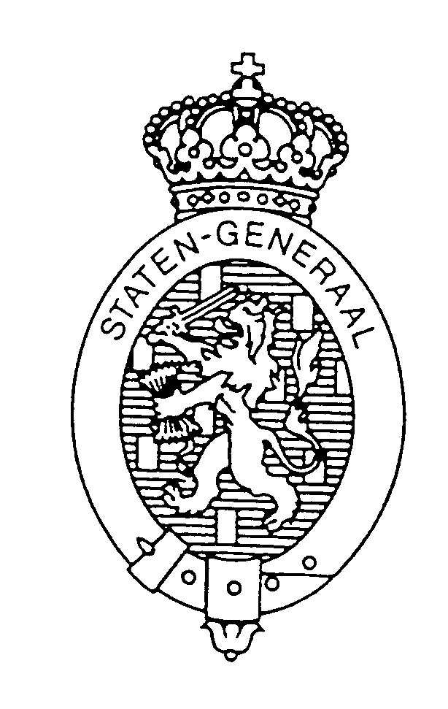

Gemengde commissie toepassing subsidiariteit

 |  | Den Haag, 24 maart 2004
 |  | GC 25 (niet openbaar)
Van: | Griffiers
Aan: | Voorzitter en leden gemengde commisie
Onderwerp: | Advies van prof. Kortmann

Geachte heer Van Dijk,

Bij brief van 18 december verzocht u mij advies uit te brengen inzake een aantal in die brief genoemde kwesties. Bij deze voldoe ik aan uw verzoek. Ik heb getracht het een en ander te coördineren met mr. Geelhoed, doch dit is niet gelukt.

Mijn advies beperkt zich voornamelijk tot de staatsrechtelijke aspecten van de gestelde vragen. Op het terrein van de politicologie en de "organisatiekunde" acht ik mij niet deskundig. Voorts laat ik buiten beschouwing de vraag of de subsidiariteitskwestie van juridische dan wel (vooral) politieke aard is. Naar mijn oordeel is het laatste het geval. De tekst van het aan de orde zijnde protocol veronderstel ik bij uw commissie bekend. In het onderstaande komen de volgende themata aan de orde:
1) de besluitvorming inzake de subsidiariteit in het licht van het Nederlandse tweekamerstelsel
2) de positie van de decentrale overheden
3) de relatie tot de parlementen van de lidstaten
4) de relatie tot het Europees parlement.

- De besluitvorming inzake de subsidiariteit in het licht van het Nederlandse
tweekamer-stelsel
Bij de besluitvorming inzake de subsidiariteit is een aantal elementen van belang:
a) het tweekamerstelsel
b) de (grond)wettelijke eisen
c) de aard van de besluiten
d) de tijdslimiet

ad a. het tweekamerstelsel
Nederland bezit, zoals bekend, twee Kamers. In een aantal gevallen, en met name bij de wetgeving, is besluitvorming door beide Kamers afzonderlijk, dit volgens een vastgelegde procedure, voorgeschreven. In enkele gevallen schrijft de Grondwet besluitvorming door de verenigde vergadering (VV) voor. Voor het overige bezitten de Kamers ieder voor zich bevoegdheden (bijv.enquete,interpellatie).
Het protocol schrijft niet voor hoe de parlementen van de lidstaten hun advies uitbrengen. Het bepaalt slechts dat parlementen met één Kamer twee stemmen hebben, en dat parlementen met twee Kamers per Kamer één stem hebben. Deze regeling lijkt er van uit te gaan dat in staten met een tweekamerstelsel de Kamers altijd afzonderlijk advies uitbrengen. Zo deze lezing van het Protocol de juiste is, zou een lidstaat met een tweekamerstelsel, waarin slechts één kamer of “het parlement” advies uitbrengt, één stem verliezen.
Een andere lezing is dat, indien één van de Kamers geen advies uitbrengt, de stem van die Kamer overgaat op de Kamer die dat wel doet. In deze interpretatie bezit een lidstaat, ongeacht zijn interne wijze van besluitvorming, altijd twee stemmen.
Ik adviseer uw commissie na te (doen) gaan welke lezing de juiste is. Indien de laatste lezing de juiste is, behoudt Nederland zonder verlies van stemmen de mogelijkheid advies uit te laten brengen door hetzij beide Kamers, hetzij een van beide Kamers, hetzij de "Staten-Generaal". Hierbij zij aangetekend dat het (bijzonder) onwenselijk voorkomt als Nederland met twee monden zou spreken. Zou gekozen (moeten) worden voor een model met adviezen van de beide Kamers afzonderlijk, dan waren deze op elkaar af te stemmen. Deze kwestie komt hierna nog aan de orde.

ad b. de (grondwettelijke) eisen
Zoals reeds is opgemerkt, bezit Nederland een tweekamerstelsel. De Kamers beraadslagen en besluiten in principe afzonderlijk. In een aantal gevallen schrijft de Grondwet echter beraadslaging en besluitvorming VV voor. Blijkens de grondwetsgeschiedenis zijn deze gevallen - afgezien van ceremoniële bijeenkomsten - limitatief bedoeld. De Kamers zijn volgens die geschiedenis niet vrij zelf te besluiten tot beraadslaging en besluitvorming in VV. Wel bestaat de mogelijkheid van beraadslaging en besluitvorming in gemengde commissies, hetzij permanente hetzij tijdelijke (zie o. a. C.A.J.M: Kortmann, De Grondwetsherzieningen 1983 en 1987, blz. 199, 200). Gemengde commissies komen in de praktijk ook voor (zie: uw commissie en de art. 23 en 24 RvOTK). Besluiten van gemengde en niet-gemengde commissies kunnen de Kamer(s) echter niet binden (zie art. 67 Gw).
Ter wille van de "eenheid" van het advies dat Nederland onder het protocol uitbrengt, lijkt het onwenselijk dat beide Kamers ongecoördineerd tot advisering overgaan. Overleg in een gemengde commissie kan dit tegengaan. Mede gezien de tijdsdruk die op de advisering staat (waarover later) komt het gewenst voor dat een concept-advies van een gemengde commissie vervolgens niet door een van beide of beide Kamers wordt "onderuitgehaald". Juridisch is dit niet geheel te voorkomen, maar de Reglementen van orde van beide Kamers zouden inzake een concept-advies van een gemengde commissie een procedure kunnen opnemen, die lijkt op die van de stilzwijgende goedkeuring van verdragen. 1k veronderstel deze bij uw commissie bekend. Naar verwachting zal in zo'n stelsel het merendeel van de concept-adviezen stilzwijgend door beide Kamers worden goedgekeurd, waarna het concept-advies het gelijkluidend advies van ieder der Kamers is geworden.

ad c. de aard van de besluiten
Het reeds genoemde protocol bezigt de term advies. Gesteld kan worden dat een advies geen besluit is, daar het niet is gericht op een rechtsgevolg. Getransponeerd op het nationale recht, zou er dan ook geen sprake (hoeven te) zijn van besluiten van de (Kamers der) Staten-Generaal en zouden de Kamers wel in VV mogen beraadslagen en adviseren. Naar het voorkomt, is dit niet de bedoeling van de Nederlandse (grondwettelijke) regeling. Zo zijn moties geen besluiten met rechtsgevolg. Niettemin kent ons recht geen moties van de VV, behalve in de grondwettelijk toegestane gevallen. Het is dus aannemelijk dat ook als de Kamers slechts adviseren, er sprake is van beraadslagen en besluiten in grondwettelijke zin.
ad d. de tijdslimieten
De in het protocol vervatte termijn voor advisering is kort, te weten zes weken vanaf de datum van toezending (niet: ontvangst!) van een wetgevingsvoorstel van de Commissie. Als de tijd die met diverse administratieve handelingen “verloren” gaat, hiervan wordt afgetrokken, blijven er voor de inhoudelijke advisering slechts vier of vijf weken over. Het hoeft geen betoog dat deze periode, zeker bij gecompliceerde wetgevingsvoorstellen zeer kort is. Daar komt nog bij dat het protocol stelt dat de (Kamers der) nationale parlementen, waar van toepassing, de regionale parlementen “met wetgevingsbevoegdheid” raadplegen.
De vraag is of Nederland dergelijke regionale parlementen kent. Nederland kent geen regio's of "Länder", wel provinciale staten en gemeenteraden. Deze bezitten in ieder geval verordenende bevoegdheid. De vraag is of het protocol ook op deze "parlementen" doelt. Vooralsnog is aan te nemen dat de door het protocol voorgeschreven raadpleging van "regionale parlementen" geen betrekking heeft op de Nederlandse decentrale "parlementen", doch slechts op staten met een federale of federatie-achtige structuur, zoals de BRD, België, Italië, Oostenrijk en Spanje. Dit betekent dat potentieel tijdrovende raadpleging van het decentrale niveau niet verplicht is. Desondanks is de genoemde periode (zeer) kort. Dit is een reden te meer om de advisering van den beginne te coördineren via een eenvoudige procedure. Onder b is een dergelijke procedure beschreven.
Wellicht verdienen ook de statutaire verhoudingen nog aandacht, ook al zijn de Nederlandse Antillen en Aruba niet onderworpen aan het gemeenschapsrecht. Deze kwestie laat ik verder rusten.

2. De positie van de decentrale overheden

Zoals hiervoor reeds is opgemerkt, verplicht het protocol naar is aan te nemen niet tot raadpleging van decentrale "parlementen". Het kan niettemin zinvol zijn een dergelijke raadpleging te verrichten. Mede gezien de korte tijdspanne voor advisering, lijkt deze raadpleging alleen te realiseren via de VNG, het IPO (en de Unie van Waterschappen). Er zij overigens op gewezen dat de Provinciewet en de Gemeentewet diverse bepalingen bevatten inzake de raadpleging van de gedecentraliseerde besturen (zie bijv. art. 112 e.v. Gem.wet).

3. De relatie tot de parlementen van de lidstaten

Naar het mij voorkomt, is het onbegonnen werk telkens ad hoc de of een aantal parlementen van de lidstaten bij de advisering te betrekken. Hoe structurele oplossingen voor samenwerking gerealiseerd zouden kunnen worden, onttrekt zich aan mijn waarneming. In ieder geval spelen de tijdsdruk en de taalproblematiek hier een niet te verwaarlozen rol. Vooralsnog lijkt een structurele samenwerking inzake de advisering meer dan een brug te ver. Hierbij zij wel aangetekend dat een gebrek aan coördinatie tussen de parlementen van de lidstaten kan leiden tot toepassing of juist niet-toepassing van art. 6, derde lid, van het protocol. Het lijkt dan ook zaak tijdig te achterhalen of de daar genoemde gedeelten van de uitgebrachte stemmen (waarschijnlijk) zullen worden gehaald of niet.
4. De relatie tot het Europees Parlement

Over dit thema kan ik kort zijn. Het komt mij raadzaam voor bij de beraadslagingen van de voornoemde gemengde commissie, zo praktisch enigszins mogelijk, een of meer leden van het Europees Parlement te betrekken of deze over een concept-advies van de commissie hun licht te doen schijnen. Er is geen regel van nationaal recht die daaraan in de weg staat.

In de hoop u met dit advies van dienst geweest to zijn, hoogachtend,
Prof.mr. C.A.J.M. Kortmann

